1、servlet容器tomcat全局变量，在spring的xml配置文件中获取

首先tomcat全局变量设置，下面是idea设置vm options

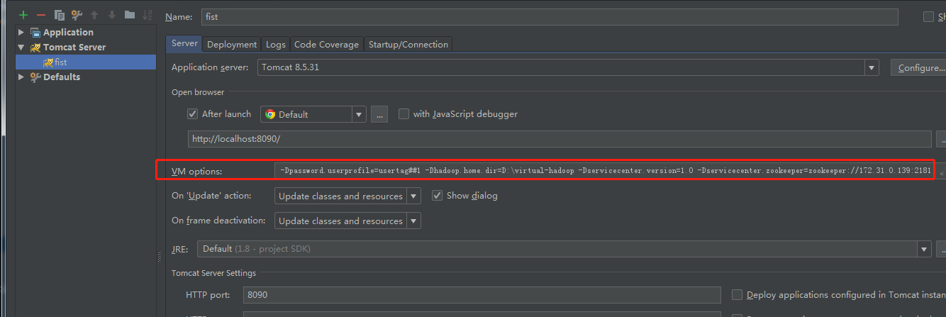

在spring的xml配置文件中获取，不能通过${}获取



通过PropertyPlaceholderConfigurer加载属性文件来获取全局变量，不太靠谱，一个有效，一个无效。

<bean id="propertyConfigurer" class="org.springframework.beans.factory.config.PropertyPlaceholderConfigurer">

<property name="locations">

<list>

<value>classpath*:service.properties</value>

</list>

</property>

**<property name="systemPropertiesModeName" value="SYSTEM_PROPERTIES_MODE_OVERRIDE" />**

<property name="ignoreUnresolvablePlaceholders" value="true"/>

</bean>

<dubbo:registry address="${servicecenter.zookeeper}"/> **这个配置有效**

<dubbo:reference id="tagRiskService" interface="com.jollychic.data.api.userprofile.TagRiskService" version="${servicecenter.version}" /> **这个配置无效**

**@Reference注解始终都不能注入成功，暂时没找到原因**

@Reference(version = "#{systemProperties['servicecenter.version']}")

private TagRiskService tagRiskService1;

@Value注解通过${}和通过#{systemProperties[' ']}相关的方式都可以取出值来

@Value("${servicecenter.version}")

private String value;

@Value("${servicecenter.zookeeper}") 在java文件中都能取出来

private String akaddr;

在java代码中获取环境变量，配置在操作系统里面的变量，系统级的变量。

private static String *newUrl* = System.*getenv*("FLASK_URL");

在java代码中获取servlet容器中的全局变量，就是vm options中用-D指定的变量。

String property2 = System.getProperty("configpath");

相关参考文档：

https://stackoverflow.com/questions/6285978/is-there-any-syntax-like-systempropertiesenvironment-variable-name-to-g

在google中搜索

在xml中获取vm options 中设置的值由三种方式。例如标量是version

#{systemProperties['version']} 变量名没有限制

#{systemProperties. version} 变量名中不能有点

${ version } 这种方式某些情况下取不到值

在@Value注解中这三种方法都可以